Instrukcja odpalenia projektu – opis jak dla debila

Potrzebne:

Visual studio (ja mam 2019 z najnowszymi aktualizacjami nie wiem czy na innych pojdzie)

Xampp z php min 7.3

1. Pobrać projekcik z githuba: <https://github.com/PonuryZniwiarz2k/Sklep>
2. Albo code -> otwórz w visual studio albo po prostu jako zip i rozpakowac
3. Odpalić xammpa i wejść w phpmyadmin
4. Stworzyć nowa baze o nazwie gozabka kodowanie utf8_pl ew można zmienić byle potem zmienić to w kodzie w każdym pliku ale to sporo jebania
5. Wkleic w polecenie sql calosc pliku /sklep/sklep/gozabka.sql
6. Jak odpalicie projekt przez vs to może być kilka błędów one sa w try{}catch{} wiec nie powinno wyjebac programu jak cos jak wydupcy się 1 raz to klikacie tu i potem będzie git

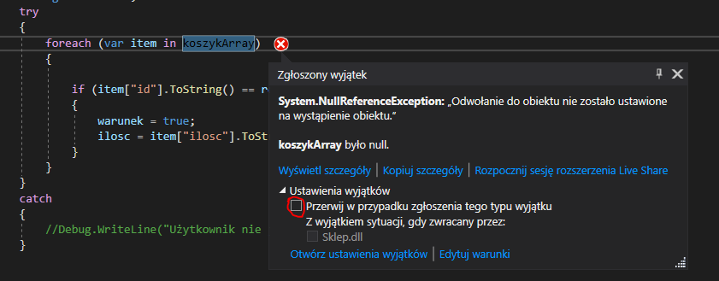

Jeśli wydupcy się przy uruchomieniu ze nie ma jakies pliku csc.exe to w vs narzędzia -> wiersz polecenia -> powershell i tam któreś z tych polecen pomoze nwm które wpisałem wszystkie po kolei reset vs i zadziałało

Install-Package Microsoft.Net.Compilers -Version 3.3.1

Install-Package Microsoft.Net.Compilers -Version 3.4

Install-Package Microsoft.Net.Compilers

1. W linii 189 w platnosc.aspx dajecie jakiegoś legitnego maila najlepiej na gmailu bo wtedy działa potwierdzenie mailowe
2. To samo w linii 304, 446 w Panel_klienta.aspx, w logowanie.aspx linia 309 może gdzies jeszcze to zobaczycie przy testowaniu
3. Jest domyślnie pare kont w bazie admin to l: mati h: zaq1@WSX tam możecie edytować produkty uzytkownikow itd.
4. Klient to no l:karol h:ZAQ!2wsx
5. Ogolnie have fun